COMMUNIQUÉ DE PRESSE
Würth Elektronik eiSos présente la WE-MTCI - le plus petit transformateur 1:N
Petit, blindé, robuste et polyvalent
Waldenburg (Allemagne), le 6 décembre 2018 – La famille de produits « selfs de puissance couplées » de Würth Elektronik eiSos accueille un nouveau venu : l’inductance double WE-MTCI avec un nombre de tours différent pour chacune des deux bobines. Avec la WE-MTCI (Multi-Turn Coupled Inductor), le fabricant de composants électroniques et électromécaniques présente sa plus petite double self à ce jour (boîtier 5030) avec différents rapports de transformation allant de 1:1,5 à 1:3. La self double avec blindage magnétique et tension d’isolement de 0,8 kV est spécifiée pour une température de fonctionnement de -40 à +125 °C et se soude en CMS.
La WE-MTCI est disponible pour des courants nominaux allant de 0,45 à 0,95 A. La self double est la solution idéale pour les convertisseurs Buck/Boost à tension de sortie régulée ou non régulée. Les applications de conversions isolées - telles que les convertisseurs Flyback - à haute densité de puissance sont également parmi les domaines d'utilisation, ainsi que les convertisseurs élévateurs ou abaisseur à enroulements auxiliaires, de même que les applications à autotransformateur. La self double WE-MTCI est maintenant disponible en stock en toute quantité. Vous pouvez demander des échantillons gratuits.

Images disponibles
Les images suivantes peuvent être téléchargées sur Internet pour impression : http://www.htcm.de/kk/wuerth

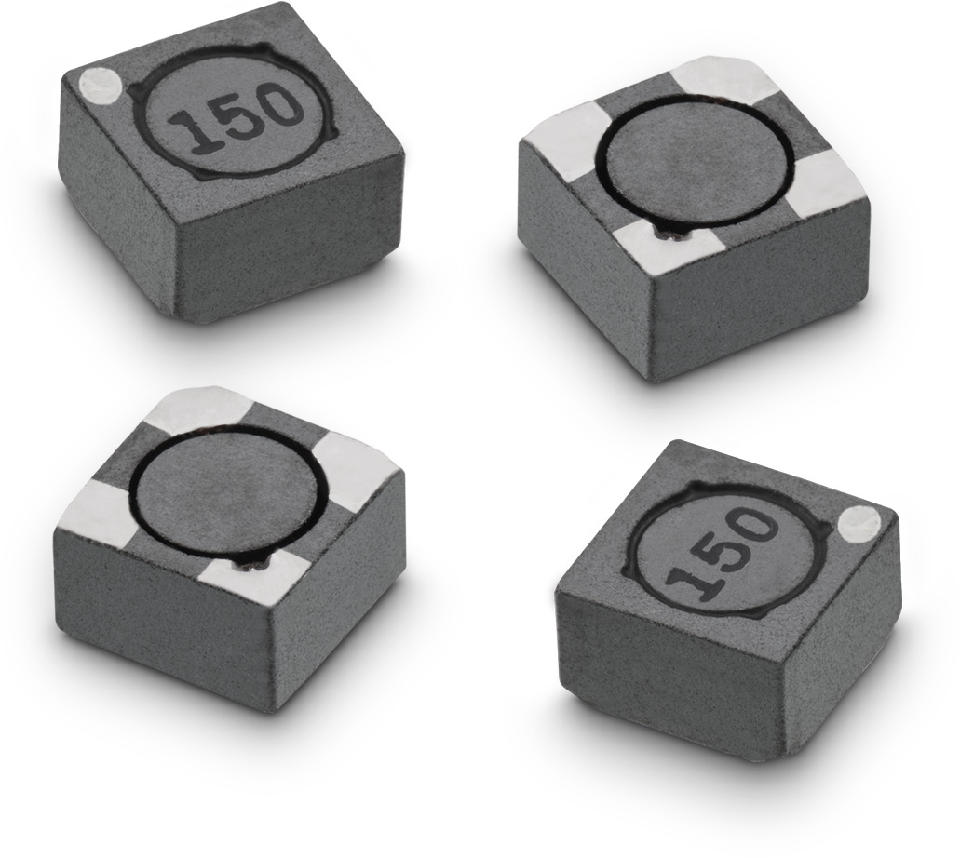
Source : Würth Elektronik eiSos
La nouvelle et plus petite double self de puissance de Würth Elektronik eiSos : WE-MTCI CMS à rapport de tours multiple

À propos de Würth Elektronik eiSos
Würth Elektronik eiSos GmbH & Co. KG est un fabricant de composants électroniques et électromécaniques pour l’industrie électronique. En 2017, la société employait 6700 personnes. Würth Elektronik eiSos est l'un des plus grands fabricants européens de composants passifs et est actif dans 50 pays. Les sites de production situés en Europe, en Asie et en Amérique du Nord fournissent un nombre croissant de clients dans le monde entier.
La gamme de produits comprend : composants CEM, inductances, transformateurs, composants RF, varistances, condensateurs, résistances, quartz et oscillateurs, modules de puissance, bobines pour le transfert de puissance sans fils, diodes électroluminescentes, connecteurs, Composants pour alimentations, switchs, boutons-poussoirs, plots de connexion de puissance, porte-fusibles, capteurs et solutions pour la transmission de données sans fils.
Grâce à son partenariat technologique avec l’équipe de Formule E Audi Sport ABT Schaeffler et à son soutien à la série de courses de Formule E, la société démontre sa force novatrice en matière de mobilité électrique (www.we-speed-up-the-future.com).
Würth Elektronik eiSos fait partie du groupe Würth, leader mondial sur le marché des techniques d'assemblage et de fixation.
Würth Elektronik : more than you expect !
Plus amples informations sur le site www.we-online.fr

Autres informations :  Würth Elektronik France  Dominique Verardo  1861, Avenue Henri Schneider  CS 70029  69881 Meyzieux Cedex  France  Mob : +32 499 58 18 51  Courriel :  dominique.verardo@we-online.com  www.we-online.fr | Contact presse :  HighTech communications GmbH  Brigitte Basilio  Brunhamstrasse 21  81249 München  Allemagne  Tél : +49 89 500778-20  Fax : +49 89 500778-77  Courriel : b.basilio@htcm.de  www.htcm.de

